**SKPL-xx**

SPESIFIKASI KEBUTUHAN PERANGKAT LUNAK

Aplikasi Booking Online

Kawasan Taman Nasional di Pulau Jawa



Dipersiapkan oleh:

Fazar Fauzan

Program Studi Teknik Informatika

UIN Sunan Gunung Djati

Jl. A.H. NasutionNo. 105, Bandung 40614

|  |  |  |  |  |
| --- | --- | --- | --- | --- |
| D:\Hiburan\Picture\Bebas\Formalitas\UIN SGD Bandung.jpg | **Program Jenjang Strata 1**  **Teknik Informatika**  **UIN Sunan Gunung Djati** | Nomor Dokumen | | Halaman |
| *SKPL-xx <xx:no grp>* | | *<#>/<jml #* |
| Revisi | *<nomor revisi>* | *Tgl: <isi tanggal>* |

DAFTAR PERUBAHAN

|  |  |
| --- | --- |
| Revisi | Deskripsi |
| A |  |
| B |  |
| C |  |
| D |  |
| E |  |
| F |  |
| G |  |

|  |  |  |  |  |  |  |  |  |
| --- | --- | --- | --- | --- | --- | --- | --- | --- |
| INDEX  TGL | - | A | B | C | D | E | F | G |
| Ditulis oleh |  |  |  |  |  |  |  |  |
| Diperiksa oleh |  |  |  |  |  |  |  |  |
| Disetujui oleh |  |  |  |  |  |  |  |  |

Daftar Halaman Perubahan

|  |  |  |  |
| --- | --- | --- | --- |
| Halaman | Revisi | Halaman | Revisi |
|  |  |  |  |

Daftar Isi

1. Pendahuluan

1.1 Tujuan Penulisan Dokumen 6

1.2 Lingkup Masalah 6

1.3 Definisi, Istilah dan Singkatan 6

1.4 Aturan Penomoran 7

1.5 Referensi 7

1.6 Deskripsi umum Dokumen (Ikhtisar) 7

2 Deskripsi Umum Perangkat Lunak

2.1 Deskripsi Umum Sistem 9

2.2 Karakteristik Pengguna 9

2.3 Batasan 9

2.4 Lingkungan Operasi 10

3 Deskripsi Kebutuhan

3.1 Kebutuhan Antarmuka Eksternal 10

3.1.1 Antarmuka pemakai 10

3.1.2 Antarmuka Perangkat Keras 10

3.1.3 Antarmuka Perangkat Lunak 10

3.2 Kebutuhan Fungsional 11

3.3 Model Use Case 12

3.3.1 Diagram Use Case 12

3.3.2 Definisi Actor 12

3.3.3 Definisi Use Case 12

3.3.4 Skenario Use Case 13

3.4 Diagram Kelas 15

3.5 Design Interface 17

3.6 Kebutuhan Non Fungsional 17

3.7 Batasan Perancangan 18

3.8 Kerunutan (traceability) 18

3.8.1 Kebutuhan Fungsional vs Use Case 18

3.8.2 Use Case vs Kelas Terkait 18

3.9 Ringkasan Kebutuhan 18

3.9.1 Kebutuhan Fungsional 18

3.9.2 Kebutuhan Non Fungsional 19

1. **Pendahuluan**
   1. **Tujuan Penulisan Dokumen**

Dokumen ini merupakan kumpulan dokumentasi untuk kebutuhan perangkat lunak Aplikasi untuk peninjauan Balai Besar Taman Nasional di Pulau Jawa. Aplikasi ini ditujukan untuk mempermudah pihak BBTN dalau meninjau setiap aktivitas yang terjadi di setiap kawasan Taman Nasional yang ada di pulau jawa.

Dalam dokumen ini terdapat daftar kebutuhan perangkat lunak dengan definisi dan penjelasannya. Dokumen ini bertujuan sebagai acuan utama Aplikasi untuk pengembangannya.

* 1. **Lingkup Masalah**

Taman Nasional merupakan suatu kawasan wista yang bergerak di bidang alam bebas. Yang tugas utamanya adalah memantau aktivitas yang terjadi di dalam kawasan taman nasional tersebut.pengembangan ateknologi informasi tentu harus diimplementasikan dalam lingkungan yang ada. Proses yang ada di dalamnya sangat dibutuhkan ketepatan dan keakuratan, nilai ini tentu membutuhkan teknologi agar prosesnya berjalan efektif, aplikasi yang dirancang terdiri prose-proses yang terkait dengan pengolahan informasi kawasan diantaranya penginputan profil kawasan dan penginputan data dari keluarmasuknya pengunjung kawasan.

* 1. **Definisi, Istilah dan Singkatan**

|  |  |  |
| --- | --- | --- |
| **ID** | **Definisi/Istilah/Singkatan** | **Deskripsi** |
| ABO-DIS-01 | ABO | Aplikasi Booking Online |

* 1. **Aturan Penomoran**

|  |  |  |
| --- | --- | --- |
| **Penomoran** | **Cara Penomoran** | **Deskripsi Penomoran** |
| Definisi, Istilah, Singkatan | AAP-DIS-XX | DIS merupakan kode Definisi, Istilah, dan singkatan  XX merupakan nomor pembeda Definisi, Istilah, dan singkatan |
| Kebutuhan Fungsional | AAP-F-XX | F merupakan kode dari Fungsional  XX merupakan nomor pembeda kebutuhan fungsional |
| Kebutuhan Non Fungsional | AAP-NF-XX | F merupakan kode dari Non Fungsional  XX merupakan nomor pembeda kebutuhan Non fungsional |

* 1. **Referensi**

SKPL ini mengacu pada SKPL milik Teknik Informatika STEI-ITB.

* 1. **Deskripsi Umum Dokumen**

Dokumen ini terdiri dari tiga bab yaitu Bab 1 Pendahuluan, Bab 2 Deskripsi Umum Perangkat Lunak, dan Bab 3 Deskripsi Kebutuhan.

Bab 1 terdiri dari lima subbab yaitu Tujuan Penulisan Dokumen, Lingkup Masalah, Definisi, Istilah, dan Singkatan, Aturan Penomoran dan Deskripsi Umum Dokumen. Subbab Tujuan Penulisan Dokumen menggambarkan alasan dan tujuan pembuatan dokumen ini. Subbab Lingkup Masalah menggambarkan sejauh apa perancangan dari pengembangan yang akan dilakukan dalam dokumen ini. Subbab Definisi, Istilah, dan Singkatan berisi semua definisi dan singkatan yang digunakan dalam dokumen ini. Subbab Aturan Penomoran berisi aturan penomoran yang akan digunakan agar data konsisten. Subbab Deskripsi Umum Dokumen berisi gambaran sistematika dalam penulisan dokumen ini.

Bab 2 terdiri dari tiga subbab utama yaitu Deskripsi Umum Sistem, Karakteristik Pengguna, Batasan, dan Lingkungan Operasi. Subbab Deskripsi Umum Sistem berisi gambaran umum sistem yang dirancang disertaigambar system overview. Subbab Karakteristik Pengguna berisi penjelasan tugas dari pengguna dan apa saja yang bisa diaksesnya dalam sistem. Subbab Batasan berisi batasan yang ditentukan dalam perancangan sistem berupa hal-hal yang terkait dengan sistem. Subbab Lingkungan Operasi berisi lingkungan dimana sistem yang dikembangkan akan dipaasang.

Bab 3 terdiri dari enam subbab utama yaitu Kebutuhan Antarmuka Eksternal, Kebutuhan Fungsional, Model Use Case, Diagram Kelas, Kebutuhan Non Fungsional, Kerunutan, dan Ringkasan Kebutuhan. Subbab Kebutuhan Antarmuka Eksternal berisi penjelasan mengenai kebutuhan antarmuka eksternal sistem yang akan dibangun. Subbab Kebutuhan Fungsional berisi daftar kebutuhan perangkat lunak berupa layanan yang akan disediakan pada perangkat lunak.Subbab Model Use Case berisi gambaran sistem yang berjalan dilihat dari sudut pandang user. Di bagian model use case terdapat diagram use case, definisi aktor, serta skenario use case. Subbab Kebutuhan Non Fungsional berisi batasan terhadap layanan yang disediakan perangkat lunak. Subbab Kerunutan berisi kerunutan antara definisi awal perangkat lunak dengan perancangan yang dibuat untuk perangkat lunak. Subbab Ringkasan Kebutuhan berisi ringkasan semua kebutuhan yang mencerminkan semua hal yang harus dipenuhi dalam perangkat lunak.

1. **Deskripsi Umum Perangkat Lunak**
   1. **Deskripsi Umum Sistem**

Aplikasi Booking Oline memasuki Kawasan Taman Nasional merupakan aplikasi berbasis mobile yang dapat dioprasikan di smartphone. Aplikasi ini dapat memudahkan pengguna yaitu pihak BBTN dan pengunjung yaitu dalam pengolahan data dan prosesnya pengolahan pengunjung dan profil kawasan taman nasional yang sudah bisa ditangani oleh sistem dengan fitur yang dimilikinya,

Aplikasi ini mempunhyai fitur-fitur yang dapat menangani segala aktivitas yang terjadi didalam kawasan taman nasional tersebut, proses kerja diantaranya penginputan profil kawasan, penginputan petugas kawasan, pengelolaan aktivitas keluar masuknya pengunjung kawasan. Sistem ini dibuat dengan memperhatikan proses kerja yang sesungguhnya sehinga pengguna tidak akan menemukan kesulitan saat menggunakan aplikasi ini, selain itu pencatatan data dilakukan secara update dan dapat diakses secara cepat. Dan aplikasi ini menggunakan design UI (user interface) sehingga akan menarik saat menggunakan alikasi.

* 1. **Karakteristik Pengguna**

|  |  |  |
| --- | --- | --- |
| **Kategori Pengguna** | **Tugas** | **Hak Akses ke Aplikasi** |
| Petugas | Menginputkan data Kawasan Tamana Nasional. | Mengakses seluruh menu yang ada |

* 1. **Batasan**

Adapun batasan masalah pada pembuatan aplikasi ini adalah :

1. Pembangunan aplikasi ini berbasis Android yang dapat di operasikan pada OS Android yang diperuntukan menangani aktivitas keluar masuknya pengunjung Kawasan Tamana Nasional di pulau jawa.
2. Menggunakan software pendukung dalam pembuatan aplikasi yaitu dengan menggunakan bahasa pemograman Java Netbeans serta pengolahan basis datanya menggunakan software SQLite.
   1. **Lingkungan Operasi**

Aplikasi yang dibuat dapat dioperasikan karena didukung oleh beberapa perangkat lunak. Perangkat lunak yang dibutuhkan oleh pengguna sistem adalah OS Android, bahasa pemograman Java Netbeans dan SQLite.

1. **Deskripsi Kebutuhan**
   1. **Kebutuhan Antarmuka Eksternal**

Adapun kebutuhan antarmuka eksternal yang dibutuhkan oleh sistem yang akan dibangun adalah sebagai berikut:

1. Kapasitas penyimpanan memori yang cukup, sehingga mampu menampung data-data yang ada pada sistem.
2. Memori yang digunakan mampu menampung proses-proses yang terjadi di dalam sistem.
   * 1. **Antarmuka Pemakai**

Kebutuhan antarmuka pengguna:

1. Tampilan GUI (Graphic User Interface)
2. Form Induk yang menampilkan menu-menu yang bisa diakses dalam sistem.
   * 1. **Antarmuka Perangkat Keras**

Kebutuhan minimal perangkat keras yang dapat digunakan adalah smartphone Android dengan minimal RAM 512 MB dan processor dualcore.

* + 1. **Antarmuka Perangkat Lunak**

Perangkat Lunak yang dibutuhkan :

1. SQLite

Sebagai database yang dibutuhkan untuk menyimpan semua informasi yang di proses.

1. Java Netbeans

Sebagai bahasa pemograman yang digunakan pada proses pembangunan dan pengembangan aplikasi.

1. Android ICS

Sebagai sistem operasi yang dapat digunakan mengoperasikan aplikasi.

* 1. **Kebutuhan Fungsional**

| **ID** | **Kebutuhan** | **Penjelasan** |
| --- | --- | --- |
| ABO-F-01 | Sistem mampu mengelola data Kawasan Taman Nasional | Sistem dapat mengelola data Kawasan Taman nasional berupa nama kawasan, pusat objek wisata, dan profil detail kawasan tersebut. Jika ada data baru sistem akan menyimpan ke dalam database dengan penomoran otomatis. Jika ingin mencari data kawasan dapat dilakukan dengan fitur search. Selain itu, sistem juga dapat meng-edit dan menghapus data siswa sesuai dengan data yang dipilih pengguna. |
| ABO-F-02 | Sistem mampu mengelola data keluar masuknya pengunjung kawasan. | Sistem dapat mengelola data keluar masuknya pengunjung kawasan. Data keluar masuknya pengunjung kawasan akan tersimpan ke database. |
| AAP-F-03 | Sistem mampu mengelola Data Petugas Kawasan. | Sistem dapat mengelola data Petugas Kawasan. Data petugas yang di oleh berupa NIP, nama, alamat,keterangna petugas. disertakan dalam bentuk persentase, hasil dari pengolahan data kehadiran. |

* 1. **Model Use Case**
     1. **Diagram Use Case**

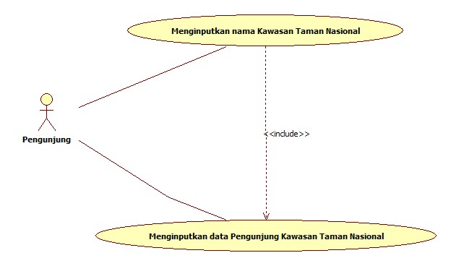

* + 1. **Definisi Aktor**

|  |  |  |
| --- | --- | --- |
| **No** | **Actor** | **Deskripsi** |
| 1 | Pengunjung | Actor dengan role ini mempunyai wewenang untuk melakukan penginputan data pengunjung, melakukan pencarian kawasan taman nasional. |

* + 1. **Definisi Use Case**

|  |  |  |
| --- | --- | --- |
| No | Use Case | Deskripsi |
| 1 | Menginputkan data Pengunjung | Sistem menampilkan form untuk meyimpan, mehapus, mengupdate data pengunjung serta mencari data kawasan taman nasional. |
| 2 | Menginputkan presensi | Sistem menampilkan form yang berisi data dari tiap kawasan dan menerima keterangan pengunjung di update ke database, dan dilakukan secara berulang sesuai dengan jumlah pengunjung yang telah masuk dalam database. |
| 3 | Menginputkan Kawasan | Sistem menerima inputan Nama kawasan untuk dicari di dalam database kemudian ditampilkan pada form. Sistem pun dapat menghitung persentase pengunjung dalam hitungan hari. |

* + 1. **Skenario Use Case**

|  |  |  |
| --- | --- | --- |
| **Nomor** | 001 | |
| **Nama** | Menginputkan data Pengunjung | |
| **Tujuan** | Proses ini digunakan untuk menginputkan data Pengunjung | |
| **Deskripsi** | Use case ini menggambarkan proses penginputan data pengunjung yang dilakukan oleh pengunjung itu sendiri. Data pengunjung disini bertipe data string | |
| **Aktor** | Pengunjung | |
| **Pre Kondisi** | Aplikasi telah berjalan pada mobile | |
| **Skenario Utama** | | |
| **Aksi Aktor** | | **Reaksi Sistem** |
|  | | 1. Aplikasi telah berjalan pada mobile |
| 1. Aktor menginputkan data Pengunjung | |  |
|  | | 1. Aplikasi menyimpan data Pengunjung ke dalam database |
|  | | 1. Aplikasi memunculkan notifikasi data berhasil disimpan |
| **Skenario Alternatif : kegagalan penyimpanan data siswa** | | |
|  | | 1. Aplikasi telah berjalan pada mobile |
| 1. Aktor menginputkan data Pengunjung | |  |
|  | | 1. Aplikasi tidak menyimpan data Pengunjung ke dalam database |
|  | | 1. Aplikasi memunculkan notifikasi data error |
| **Post Kondisi** | Aplikasi menyimpan data Pengunjung ke dalam database | |

|  |  |  |
| --- | --- | --- |
| **Nomor** | 002 | |
| **Nama** | Menginputkan Nama Kawasan | |
| **Tujuan** | Proses ini digunakan untuk menginputkan nama kawasan yang akan dikunjungi | |
| **Deskripsi** | Use case ini menggambarkan proses penginputan nama kawasan yang akan dikunjungu oleh pengunjung. | |
| **Aktor** | Pengunjung | |
| **Pre Kondisi** | Aktor telah masuk ke halaman utama | |
| **Skenario Utama** | | |
| **Aksi Aktor** | | **Reaksi Sistem** |
| 1. Aktor memilih menu kawasan pencarian kawasan | |  |
|  | |  |
|  | | 1. Aplikasi menampilkan data kawasan yang akan dikunjungi |
| **Skenario Alternatif** | | |
| **Post Kondisi** |  | |

* 1. **Diagram Kelas**

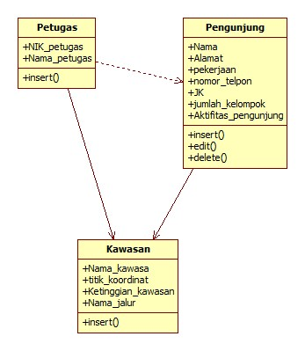

|  |  |  |
| --- | --- | --- |
| Nama Kelas | Daftar Tanggung-Jawab | Daftar Atribut |
| Daftar_Petugas | Menyimpan, mengupdate, menghapus, mencari data Petugas. | 1. NIK_petugas 2. Nama_Petugas 3. Jenis_Kelamin |
| Pengunjung | Melakukan pengisian data pengunjung yang akan di masukan ke dalam database, | 1. nama 2. alamat 3. JK 4. Nomor_telepon |
| Kawasan | Menampilkan data kawasan yang di cari pengunjung yang telah tersimpan dalam data base. | 1. Nama_kawasan 2. Ketinggian_Kawasan 3. Alamat_Kawasan 4. Titik_koordinat 5. Nama_jalur |

* 1. **Design Interface**

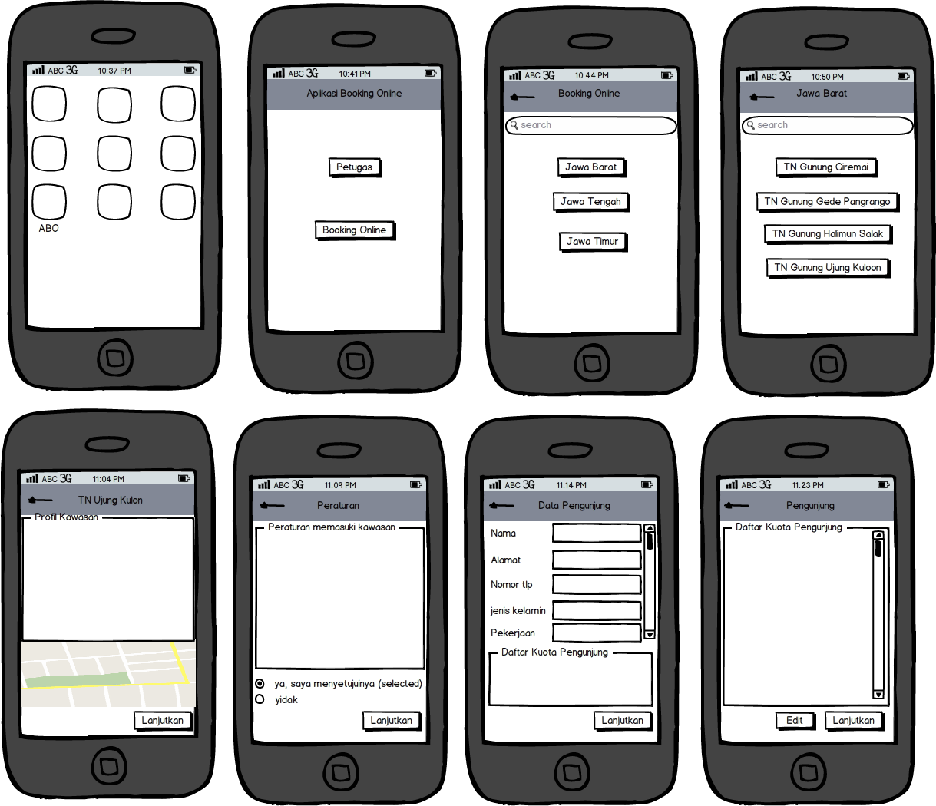

* 1. **Kebutuhan Non-Fungsional**

| **ID** | **Parameter** | **Kebutuhan** |
| --- | --- | --- |
| ABO-NF-001 | Availability | Aplikasi dapat digunakan kapan saja. |
| ABO-NF-002 | Reliability | Aplikasi dapat menerima inputan seperti huruf atau angka. |
| ABO-NF-003 | Ergonomy | Aplikasi mudah dimengerti dalam waktu yang singkat. |
| ABO-NF-004 | Portability | Aplikasi dapat digunakan hanya pada perangkat dengan OS Android ICS. |
| ABO-NF-005 | Memory | Aplikasi dapat menyimpan huruf dan angka sehingga space memori yang digunakan pun sedikit. |
| ABO-NF-006 | Response time | Aplikasi dapat merespon dalam jangka waktu maksimal 1 menit. |

* 1. **Batasan Perancangan**

Perancangan aplikasi hanya untuk penggunaan oleh petugas dan pengunjung.

* 1. **Kerunutan (Traceability)**
     1. **Kebutuhan Fungsional vs Use Case**

|  |  |
| --- | --- |
| **ID Kebutuhan Fungsional** | **ID Use Case Terkait** |
| ABO-F-01 | 001 |
| ABO-F-02 | 002 |
| ABO-F-03 | 003 |

* + 1. **Use Case vs Kelas Terkait**

|  |  |
| --- | --- |
| **ID Use Case** | **Kelas Terkait** |
| 001 | Daftar_petugas |
| 002 | Data_Pengunjung |
| 003 | Data_kawasan |

* 1. **Ringkasan Kebutuhan**
     1. **Kebutuhan Fungsional**

| **ID** | **Kebutuhan** | **Penjelasan** |
| --- | --- | --- |
| ABO-F-01 | Sistem mampu mengelola data Pengunjung | Sistem dapat mengelola data Pengunjung. Jika ada data baru sistem akan menyimpan ke dalam database dengan penomoran otomatis. Selain itu, sistem juga dapat meng-edit dan menghapus data siswa sesuai dengan data yang dipilih pengguna. |
| AAP-F-02 | Sistem mampu mengelola data Petugas | Sistem dapat mengelola data Petugas. |
| AAP-F-03 | Sistem mampu mengelola data kawasan | Sistem dapat mengelola data Kawasan taman nasional. Data kawasan tersebut yang diinputkan petugas serta data kuota pengunjung yang akan memvalidasi pengunjung. |

* + 1. **Kebutuhan Non-Fungsional**

| **ID** | **Parameter** | **Kebutuhan** |
| --- | --- | --- |
| ABO-NF-001 | Availability | Aplikasi dapat digunakan kapan saja. |
| ABO-NF-002 | Reliability | Aplikasi dapat menerima inputan seperti huruf atau angka. |
| ABO-NF-003 | Ergonomy | Aplikasi mudah dimengerti dalam waktu yang singkat. |
| ABO-NF-004 | Portability | Aplikasi dapat digunakan hanya pada perangkat dengan OS Android ICS. |
| ABO-NF-005 | Memory | Aplikasi dapat menyimpan huruf dan angka sehingga space memori yang digunakan pun sedikit. |
| ABO-NF-006 | Response time | Aplikasi dapat merespon dalam jangka waktu maksimal 1 menit. |